ODGOJNO – OBRAZOVNO PODRUČJE: UPOZNAVANJE ŠKOLE I RADNE OKOLINE
MEĐIMURJE
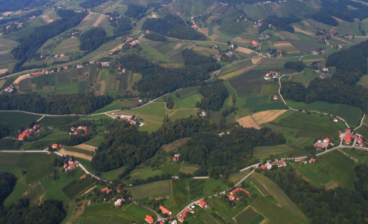
MI ŽIVIMO U MEĐIMURSKOJ ŽUPANIJI.
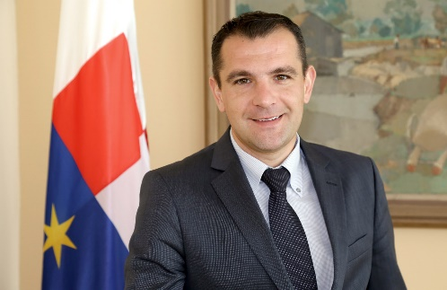
MEĐIMURSKI ŽUPAN JE MATIJA POSAVEC.
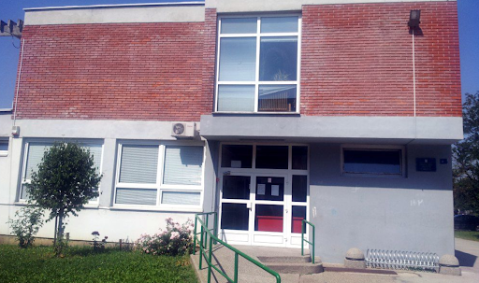
NAŠA ŠKOLA NALAZI SE U GRADU ČAKOVCU.

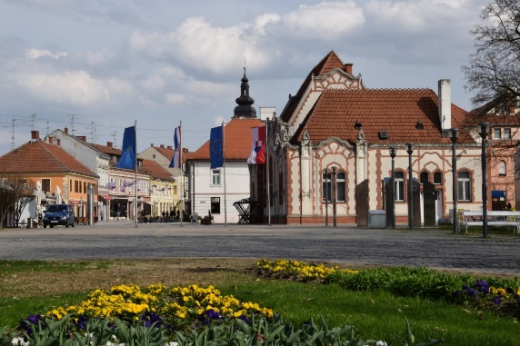
GRAD ČAKOVEC JE NAJVEĆI GRAD U MEĐIMURJU.

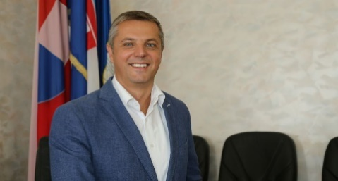
GRADONAČELNIK GRADA ČAKOVCA JE STJEPAN KOVAČ.

